主站首页如何替换大横幅图片

我们主站经常需要替换首页幻灯片图片，这里需要用到【幻灯片标签】。

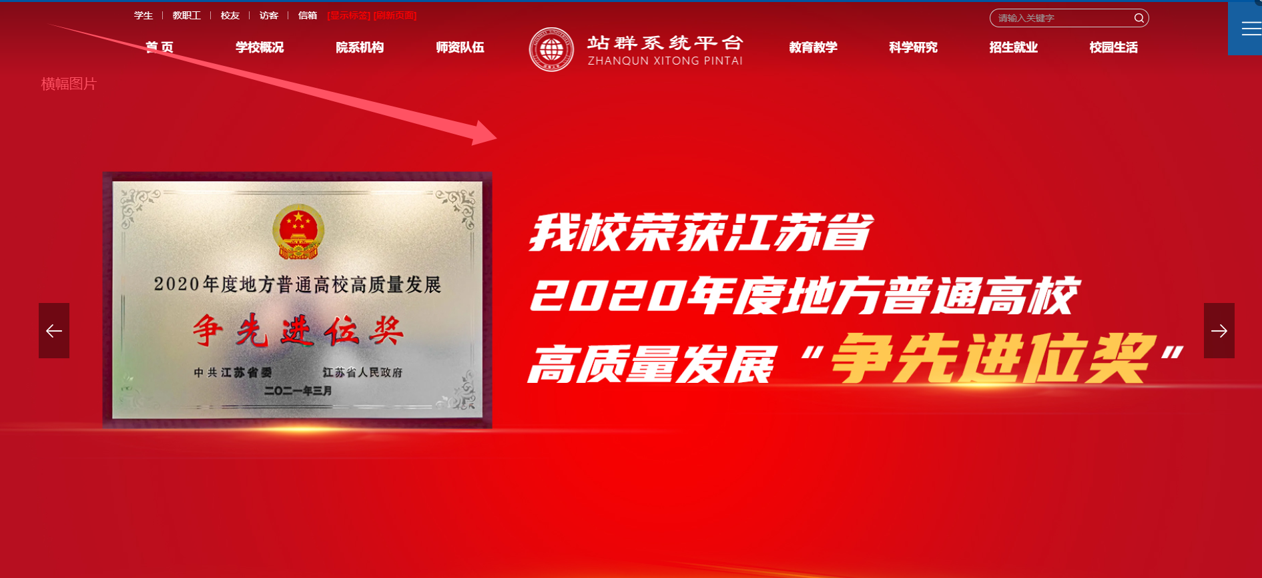

操作步骤如下：

1. **制作合适尺寸的横幅图片**

**1、制作和现在图片一样尺寸的图片**：

新增的图片，必须要和现在的图片一样的尺寸，否则就会变形。并且横幅图片一般不要超过正常的2M，否则打开影响速度。

A、全屏横幅图片尺寸

如果是全屏的大横幅，我们一般的主站全屏大横幅的尺寸为： 1920*890 这个像素；

B、不是全屏横幅图片尺寸

如果要知道当前站点横幅的尺寸，快捷方法如下：

打开本站点-------在当前图片上，鼠标右键------另存为：

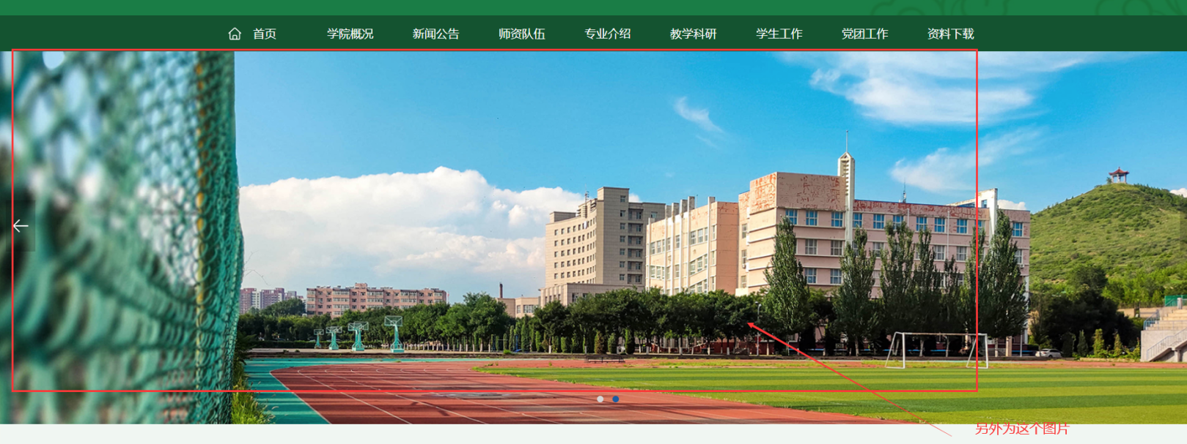

进入保存此图片的文件夹-------选定图片，鼠标右键--------弹出框点击【属性】：

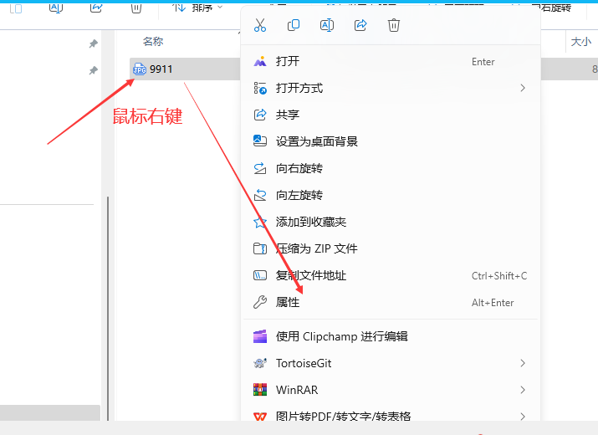

在属性弹出框中-------点击【详细信息】--------下面的【分辨率】就是图片的尺寸：比如下面的就是宽和高的尺寸为1920*586像素

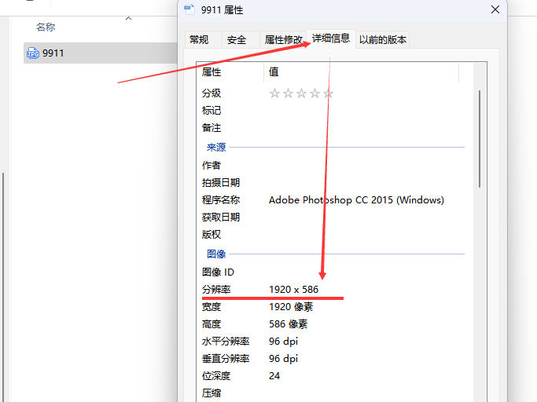

1. **如何上传横幅图片**

**A、打开【统一登陆地址】----点击进入【各自站点会员中心】**----输入账号密码：

统一登录的一般网址是： 动态域名/dl.html （具体网址由管理员提供）

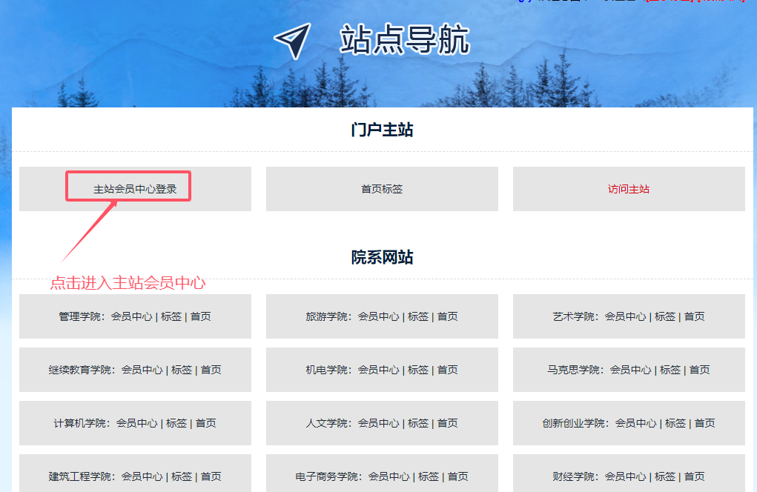

**B、点击【站点管理】----点击【管理入口】，再次输入账户密码，进入站点后台**

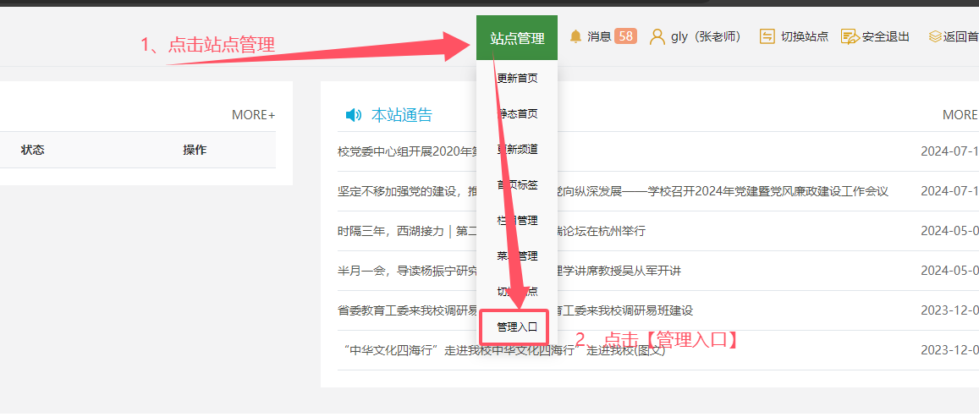

**C、进入首页标签**

输入账号密码后，进入主站后台界面------鼠标放在【查看网站】上面------点击【首页可视化】-----进入可视化查看：

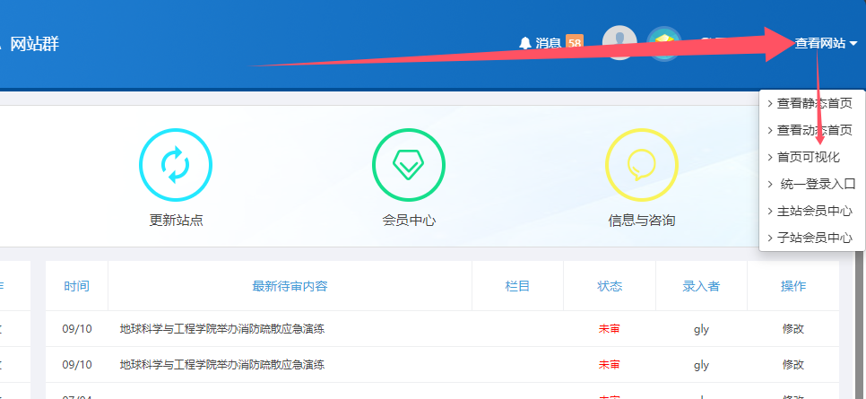

**D、鼠标双击【幻灯片标签】：**

在显示的首页标签上面，可以看到很多蓝色的块块-------鼠标左键连续双击【对应位置】，大屏横幅标签一般在左上角--------就可进入标签编辑界面

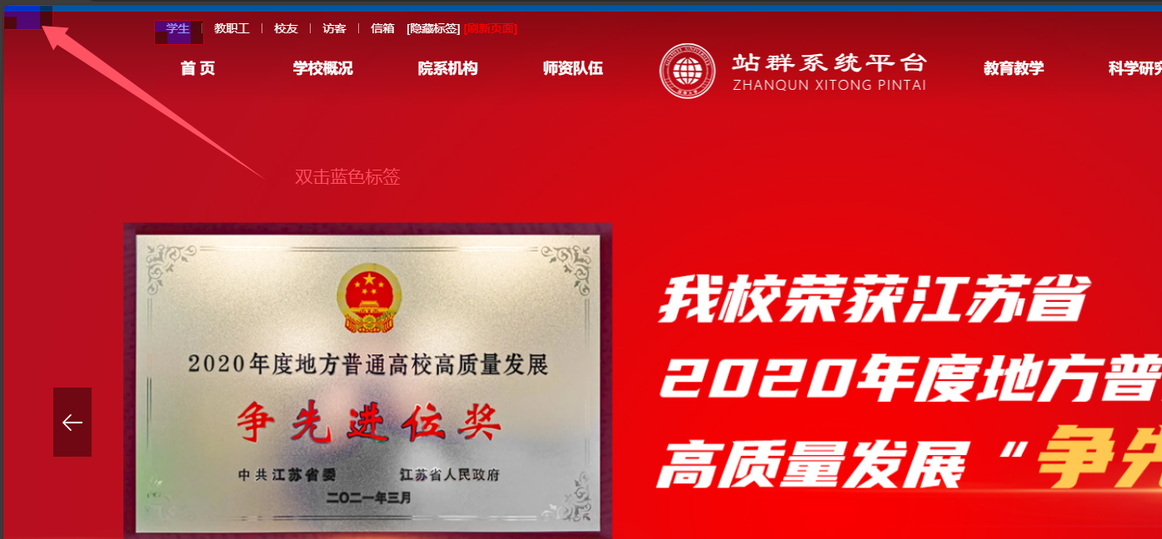

**E、编辑或上传横幅图片：**

**1）、替换现有的幻灯片上的图片**

在需要替换的图片上面，点击【选择图片】-------弹出框中，上传对应图片（图片的尺寸一定要和现在的图片尺寸一致，主站大屏横幅一般是1920*890的尺寸）即可。

这里有个事情需要注意就是，这个上面的图片顺序和前台网页显示的图片顺序一致的。

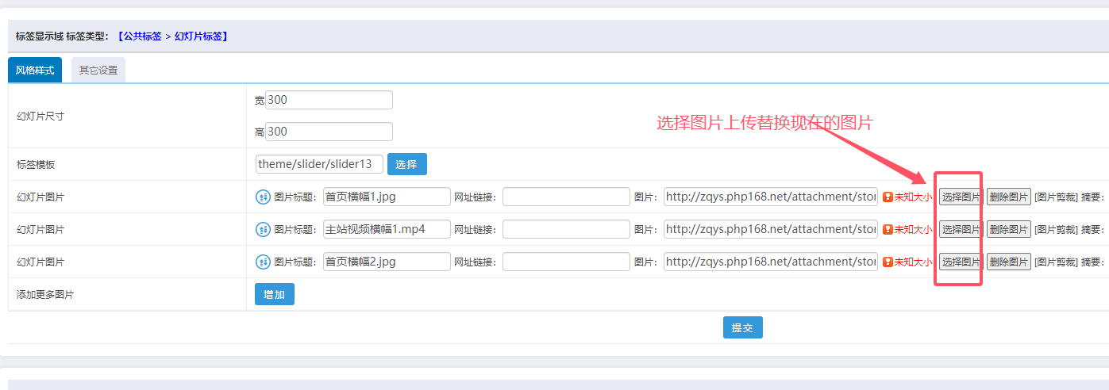

接着，这里可以修改【图片名称】和【图片链接】： 最后点击【提交】

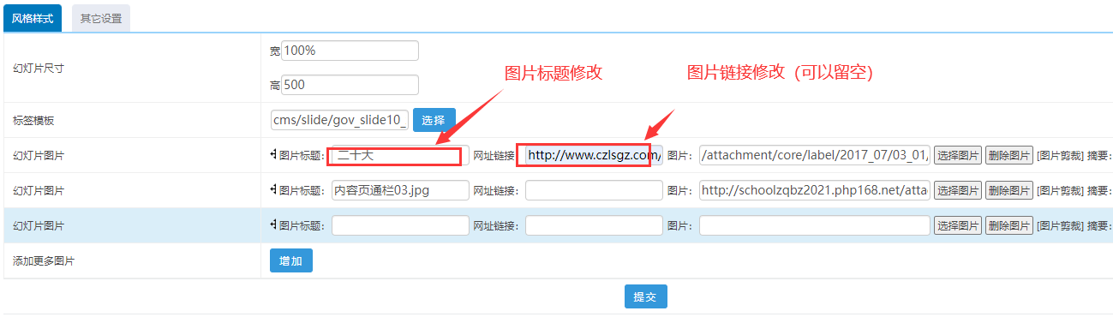

**2）、调整现有图片顺序**

如果要修改图片的排序，就鼠标左键按着这个图标，向下或向上移动到合适位置，然后松手-------最后点击【提交】

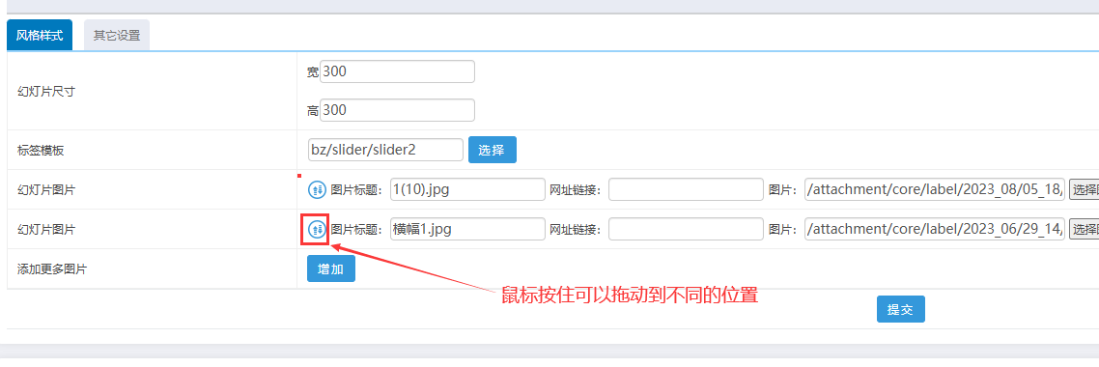

**3）、新增一个图片**

如果需要新增一个图片，点击【新增】按钮-----在新增的图片框中，点击【选择图片】-----然后上传对应图片（图片的尺寸一定要和现在的图片尺寸一致，一般是1920*530的尺寸）-------最后点击【提交】

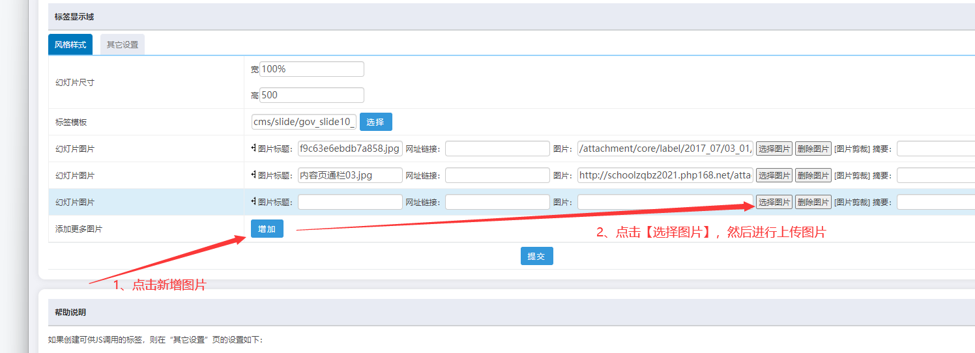

接着，这里可以修改【图片名称】和【图片链接】： 最后点击【提交】



备注：剪辑幻灯片的图片尺寸

如果图片尺寸稍微不合适，我们可以利用剪辑工具进行处理，点击【图片剪辑】

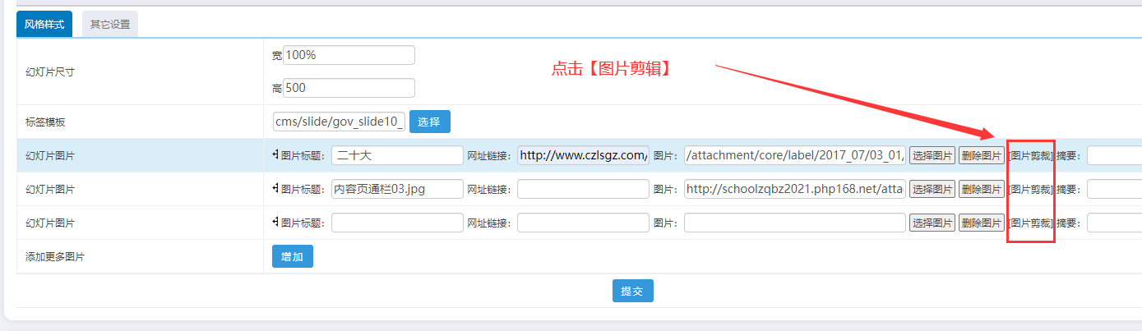

**F、静态首页：**

进入主站后台------鼠标放在【更新网站】按钮上--------点击【静态本站首页】：

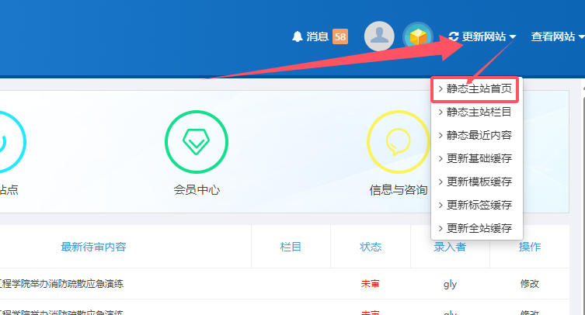

或者可视化状态下，点击【刷新页面】也是一样的效果：

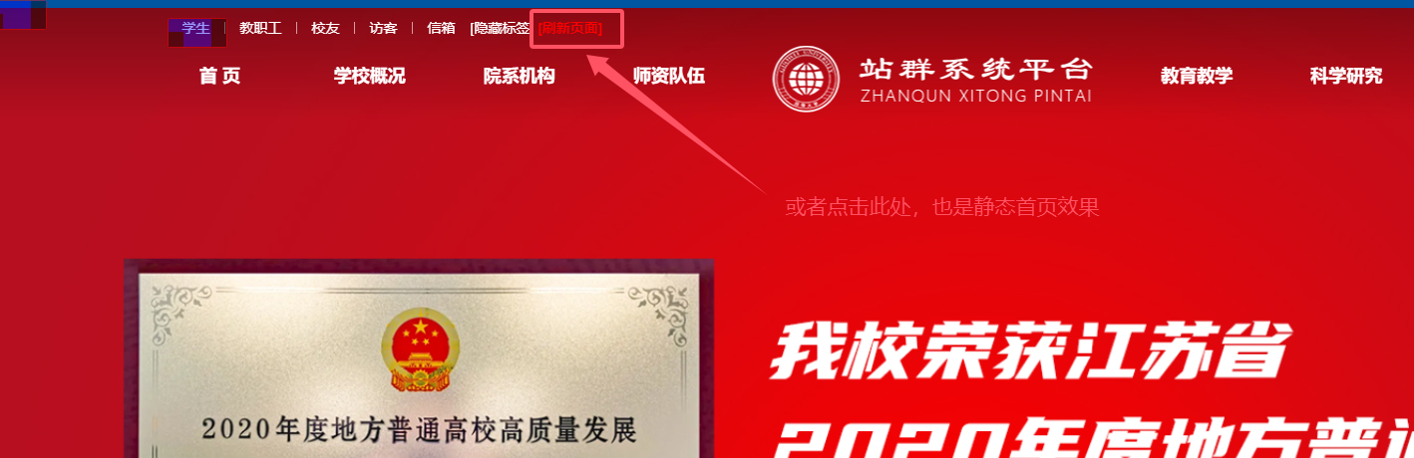

**G、查看效果：**

打开对应首页------鼠标快速连续两次点击【刷新】按钮------就可以打开查看到效果了

